Project Data Pipeline for Recruitment Start Up

Objectives : Tính toán tổng hợp số lượt click , số ứng viên ứng tuyển , số người đạt chuẩn , không đạt chuẩn của các job được chạy trên website.
Data Flow :

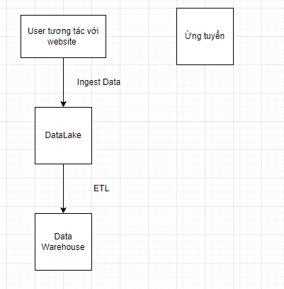

Data Structure
In datalake :
Chứa dữ liệu thô ( logs data ) về 1 cái event vừa xảy ra

In data warehouse ( Event đã được tổng hợp )
( kiểu vào giờ đó , ngày đó , cái job này , có bao nhiêu người click vào , của campaign nào , nhà tuyển dụng nào , nhóm nào ,... )

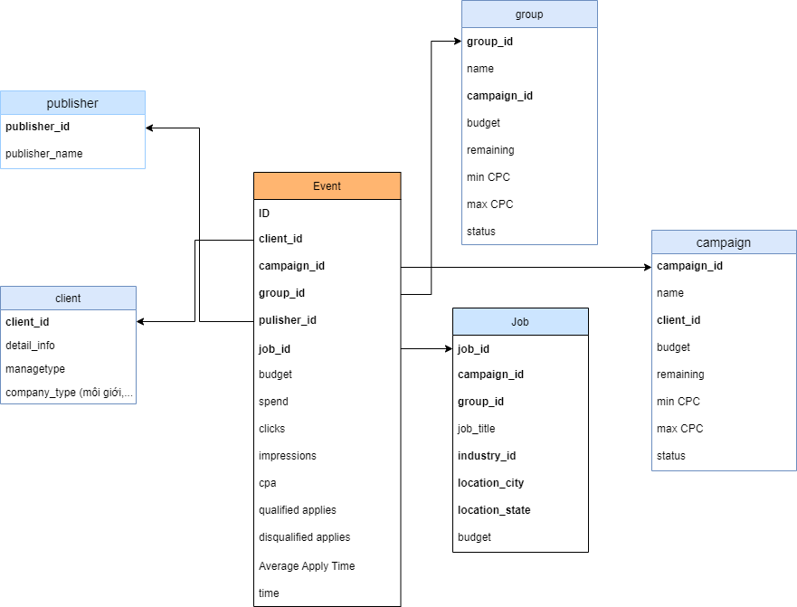

Input : Logs từ datalake , các bảng dimension trong Datawarehouse
Output : Events table trong Datawarehouse

Requirements : Chạy realtime hoặc near real time , và job được viết bằng Spark ( Spark Job )

